Лабораторная работа №6

Архитектура вычислительных систем

Кочарян Никита Робертович

Содержание

# 1 Цель работы

Освоение арифметических инструкций языка ассемблера NASM.

# 2 Задание

1. Написать программу вычисления выражения 𝑦 = 𝑓(𝑥). Программа должна выводить выражение для вычисления, выводить запрос на ввод значения 𝑥, вычислять заданное выражение в зависимости от введенного 𝑥, выводить результат вычислений.Вид функции 𝑓(𝑥) выбрать из таблицы 6.3 вариантов заданий в соответствии с номером полученным при выполнении лабораторной работы.
2. Создайте исполняемый файл и проверьте его работу для значений 𝑥1 и 𝑥2 из 6.3

# 3 Выполнение лабораторной работы

1. Создаем каталог для программ лабораторной работы, переходим в него и создаем файл

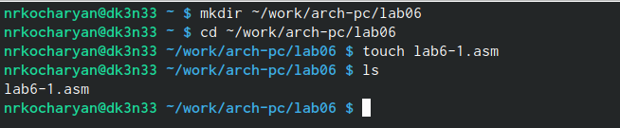

Рис. 1: Создание файла lab6-1.asm

1. Редактируем файл lab6-1.asm с помощью листинга 7.1

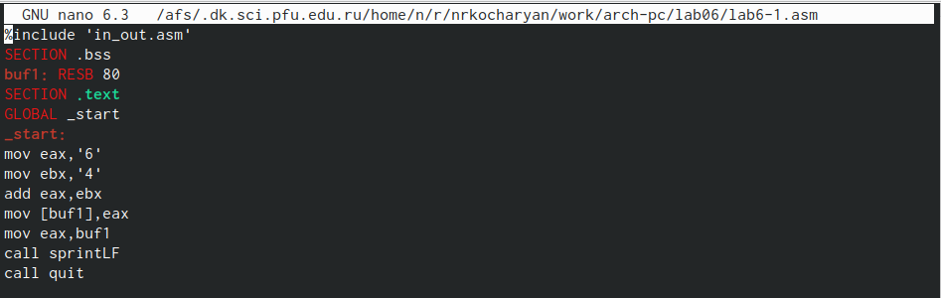

Рис. 2: редактирование файла lab6-1.asm

1. Создаем исполняемый файл и запускаем его.

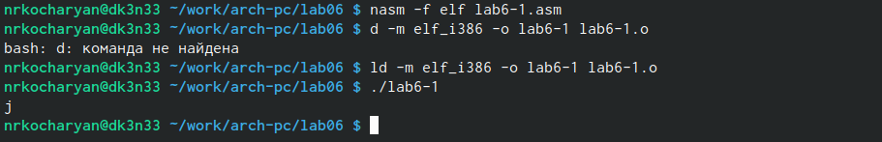

Рис. 3: запуск файла lab6-1.asm

1. Изменяем текст программы lab6-1.asm, создаем исполняемый файл и запускаем его.

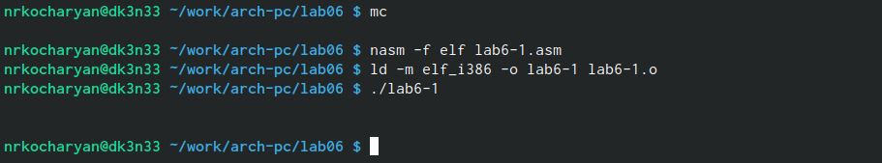

Рис. 4: запуск отредактированного файла lab6-1.asm

1. Создаем файл lab6-2.asm и вводим в него текст программы из листинга 7.2 , создаем исполняемый файл и запускаем его.

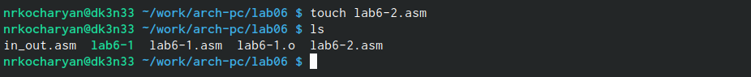

Рис. 5: создание файла lab6-2.asm

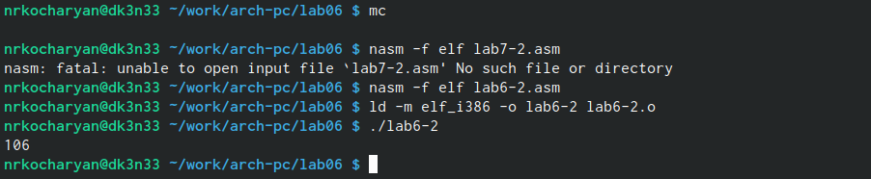

Рис. 6: Создание и запуск исполняемого файла

1. Изменяем строки mov eax,‘6’ и mov ebx,‘4’ на строки mov eax,6 mov ebx,4

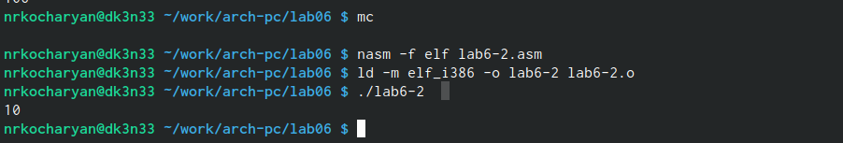

Рис. 7: Запуск измененного исполняемого файла

1. Заменяем функцию iprintLf на iprint

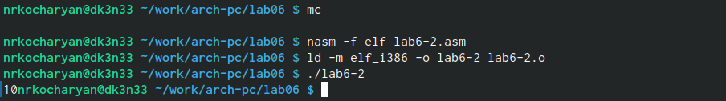

Рис. 8: Запуск измененного исполняемого файла(2)

1. Создаем файл lab6-3.asm в каталоге ~/work/arch-pc/lab06

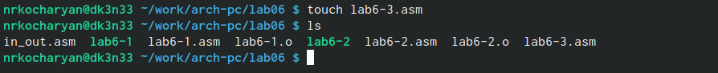

Рис. 9: Создание файла lab6-3.asm

1. Редактируем файл lab6-3.asm с помощью листинга, создаем исполняемый файл и запускаем его

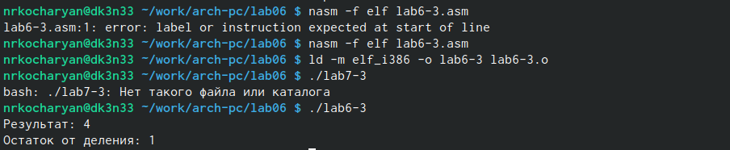

Рис. 10: Запуск файла lab6-3.asm

1. Изменяем текст программы для вычисления f(x) = (4*6+2)/5, создаем исполняемый файл и проверяем его работу.

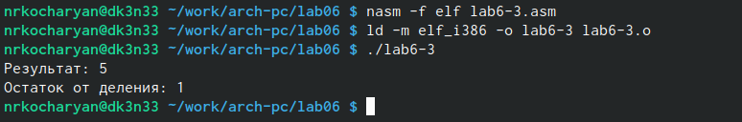

Рис. 11: Запуск измененного файла lab6-3.asm

1. Создаем файл variant.asm в каталоге ~/work/arch-pc/lab06

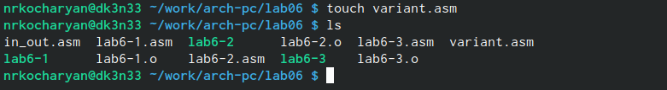

Рис. 12: Создание файла variant.asm

1. Редактируем файл variant.asm с помощью листинга 7.4, создаем исполняемый файл и запускаем его.

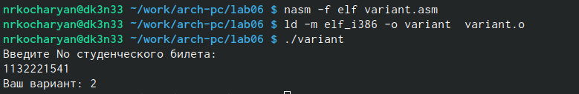

Рис. 13: Запуск отредактированного файла variant.asm

#Ответы на вопросы

1. mov eax, rem all sprint
2. mov ecx,x - запись входной переменной в регист ecx mov edx, 80 - запись размера переменной в регистр edx call spread - вызов процедуры чтения данных
3. Функция преобразующая, ascii-код символа в целое число и записывающая результат в регистр eax
4. xor edx,edx mov ebx, 20 div ebx inc edx
5. ebx
6. Инструкция inc используется для увеличения операнда на единицу
7. mov eax,rem call sprint mov eax,edx call iprintLF

#Самостоятльная работа

1. Вносим измненения в файл variant.asm чтобы он вычислил x1 и x2 в функции (12x + 3)5

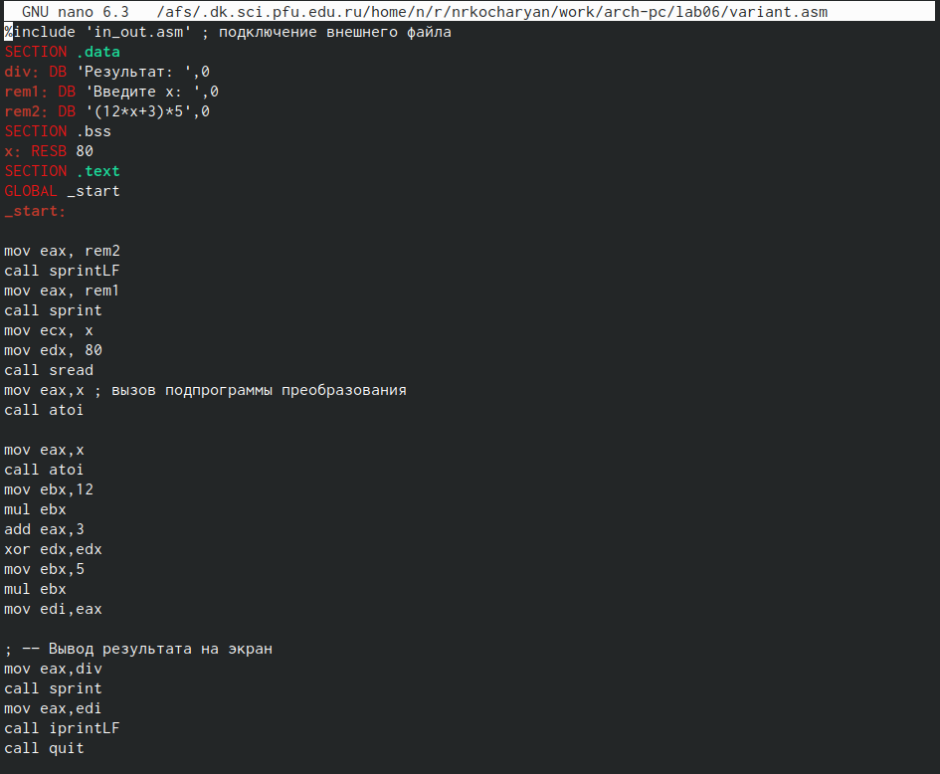

Рис. 14: измение файла variant.asm для самостоятельной работы

1. Проверяем работу файла

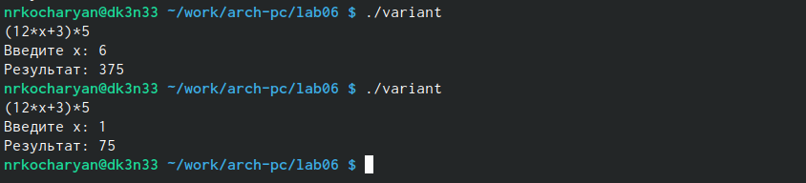

Рис. 15: проверка работы файла

# 4 Выводы

Я освоил арифметические инструкции языка ассемблера NASM.

# Список литературы